SEMANA DEL 22 AL 26 DE FEBRERO DEL 2021
PLAN DE TRABAJO
ESCUELA PRIMARIA:__________________
QUINTO GRADO
MAESTRA/O:___________________________
 | ASIGNATURA | APRENDIZAJE ESPERADO | PROGRAMA DE TV | ACTIVIDADES | SEGUIMIENTO Y RETROALIMENTACIÓN
LUNES | Artes | Organiza y combina de manera intencional el cuerpo  en el espacio y el tiempo para representar personajes ficticios | Tempus, corpus y locus tragicus | Recrea el personaje de “caperucita roja y el lobo” por medio de un dibujo donde incluyas diferentes características a las del personaje original.  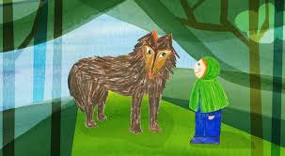 | Envía evidencias de tus trabajos al whatsApp de tu maestro (a).  NOTA: no olvides ponerle la fecha a cada trabajo y tú nombre en la parte de arriba.
 | Educación socioemocional | Plantea sus habilidades personales aprovechando su alegría y agrado hacia compañeros y amigos para establecer lazos de amistad. | Entre más picos alegres,  mejor la canción... | Elabora en tu cuaderno una carta simulando que la envías a uno de tus mejores de amigos en donde le platiques cómo han sobrellevado la pandemia del covid-19, aprovecha para saludarlo y preguntarle cómo se encuentra.
 | Ciencias naturales | Analiza el deterioro de los ecosistemas a partir del  aprovechamiento de recursos y de los avances técnicos en diferentes etapas del desarrollo de la humanidad: recolectora cazadora, agrícola e industrial. | La biodiversidad y la  extinción de especies | Copia en tu cuaderno el significado de extinción  Extinción:  La extinción es la desaparición total de una especie en el planeta. Se considera extinta a una especie a partir del instante en que muere el último individuo de esta.  Investiga en internet o en el medio que tengas disponible 3 especies que se hayan extinguido, posteriormente elabora un dibujo de ellos
 | Geografía | Valora la diversidad cultural de la población de los continentes. | Manifestaciones culturales  en América y Europa | Lee las capsulas que hablan de rituales tradicionales practicados en diferentes partes del mundo en la página 98 de tu libro de texto y pregunta a tus familiares si conocen alguna ceremonia o ritual que se practique en tu comunidad, en caso de no conocer ninguna, pueden investigar sobre alguna ceremonia que se practique en México.
 | Vida saludable | Diseña menús para incrementar en su refrigerio  escolar, el consumo de agua simple potable, frutas, verduras, cereales enteros e integrales, leguminosas y  pescado, con base en una guía alimentaria | Típico y saludable | Dibuja en tu cuaderno un platillo saludable y balanceado que se puede realizar con alimentos que tengas en tu hogar.

 | ASIGNATURA | APRENDIZAJE ESPERADO | PROGRAMA DE TV | ACTIVIDADES | SEGUIMIENTO Y RETROALIMENTACIÓN
MARTES | Matemáticas | Análisis de las relaciones entre los términos de la división, en particular, la relación r = D − (d ✕ c), a  través de la obtención del residuo en una división hecha en la calculadora. | ¿Cuántos enteros sobran? | Observa las partes de una división :  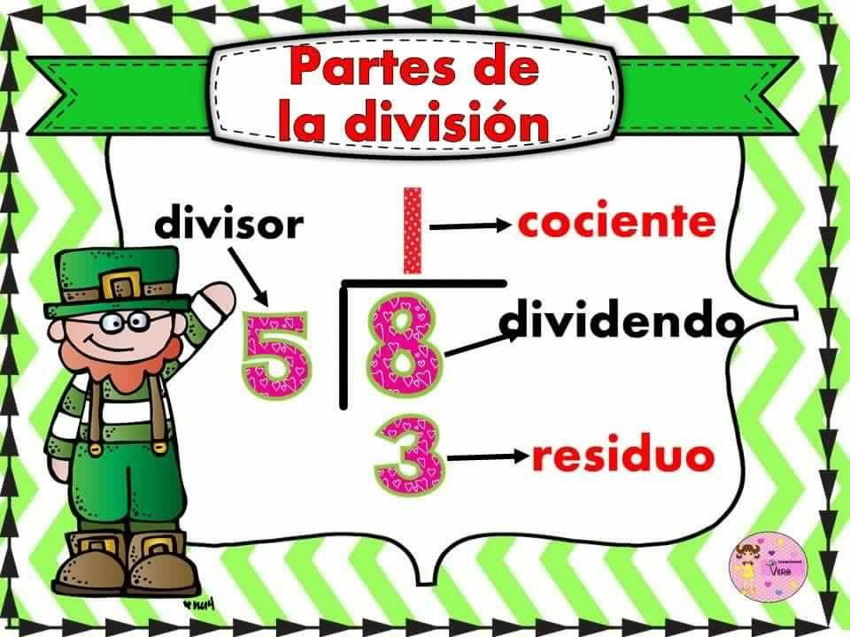  Resuelve el desafío #42 “ con lo que te queda” de la página 85 de tu libro de texto | Envía evidencias de tus trabajos al whatsApp de tu maestro (a)  NOTA: no olvides ponerle la fecha a cada trabajo y tú nombre en la parte de arriba.
 | Ciencias naturales | Propone y participa en algunas acciones para el  cuidado de la diversidad biológica del lugar donde vive, a partir de reconocer  algunas causas de su pérdida. | ¿Por qué desaparecen las  especies? | Lee el tema “prioridades ambientales” de las páginas 69 y 70 de tu libro de texto y subraya las ideas principales, posteriormente realiza un cuadro sinóptico donde menciones lo más relevante que encontraste en el texto.  Realiza la actividad “¿Qué desapareció?” (Busca, analiza y concluye) de la página 70 de tu libro de texto.
 | Lengua materna | Distingue entre el  significado literal y figurado en palabras o  frases de los poemas.  Muestra interés y sensibilidad al leer  y escribir poemas. | Los lenguajes del poema | Analiza los poemas de la página 92 de tu libro de texto y completa el siguiente cuadro en tu cuaderno  Poema Tema del poema Sentimiento que provoca  No te cuento  Trompo  A una nariz
 | Historia | Describe las  condiciones de vida e inconformidades  de los diferentes grupos sociales en el  Porfiriato. | Reporte especial: Los  movimientos de protesta  durante el Porfiriato | Analiza el tema “La sociedad porfiriana y los movimientos de protesta: campesinos y obreros” de las páginas 91 y 92 de tu libro de texto y responde las siguientes preguntas en tu cuaderno.  1.- ¿Qué paso cuando se establecieron las reformas liberales?  2.- ¿Qué puso en venta el gobierno y a qué sector de la población afectó?  3.- ¿Por qué se dieron levantamientos de campesinos en distintas entidades?  4.- ¿Quiénes eran los dueños de las tierras y las fábricas y a que se dedicaba el resto de la población?  5.- ¿Por qué surgieron los sindicatos?
 | ASIGNATURA | APRENDIZAJE ESPERADO | PROGRAMA DE TV | ACTIVIDADES | SEGUIMIENTO Y RETROALIMENTACIÓN
MIÉRCOLES | Geografía | Valora la diversidad cultural de la población de  los continentes | La diversidad cultural de  los continentes (África, Asia y Oceanía) | Analiza el texto “La diversidad cultural del mundo” de la página 99 de tu libro de texto y elabora en tu cuaderno un cartel que contenga las características principales que se mencionan en la lectura | Envía evidencias de tus trabajos al whatsApp de tu maestro (a)  NOTA: no olvides ponerle la fecha a cada trabajo y tú nombre en la parte de arriba.
 | Matemáticas | Construcción de cuerpos geométricos con distintos  materiales (incluyendo cono, cilindro y esfera). Análisis de sus características  referentes a la forma y al número de caras, vértices y aristas. | Maqueta de ciudad | Un cuerpo geométrico es una figura geométrica de 3 dimensiones (largo, ancho y alto) que ocupa un lugar en el espacio, esta figura cuenta con caras, vértices y aristas  Construye con los materiales que tengas disponible las figuras geométricas que se encuentran en el desafío # 43 “¿Cómo es?” de la página 86 de tu libro de texto
 | Formación Cívica y ética. | Reconoce las causas de la violencia de género y sus  consecuencias, realiza propuestas para construir una sociedad con igualdad  sustantiva. | Las mujeres contamos | Resuelve el punto 1 y 2 en tu cuaderno sobre el tema “ la discriminación en la vida cotidiana de las páginas 58 y 59 de tu libro de texto”
 | Lengua materna | Identifica algunos de los recursos literarios de la poesía. Muestra interés y sensibilidad al leer y escribir poemas | Para decirlo bonito | Investiga en un diccionario o en el medio que tengas disponible que significa “sentido literal” y “sentido figurado” anota un ejemplo de cada uno.  Elijan un personaje de un cuento y describe sus características en sentido literal y sentido figurado. Observa el ejemplo del Anexo # 1
 | Cívica y Ética en dialogo | Comprende los beneficios de la cultura de paz y la  no violencia como principio de vida y los representa de distintas maneras | ¡Dialogar de dos a tres  caídas, sin límite de tiempo! | Encuentra las palabras que nos generan paz y nos ayudan a contrarrestar la violencia en la siguiente sopa de letras. Y anótalas en tu cuaderno  Anexo # 2
 | ASIGNATURA | APRENDIZAJE ESPERADO | PROGRAMA DE TV | ACTIVIDADES | SEGUIMIENTO Y RETROALIMENTACIÓN
JUEVES | Matemáticas | Construcción de cuerpos geométricos con distintos materiales (incluyendo cono, cilindro y esfera). Análisis de sus características referentes a la forma y al  número de caras, vértices y aristas. | Fíjate bien para que  adivines | Responde en tu cuaderno la actividad del Anexo #3 de Matemáticas.  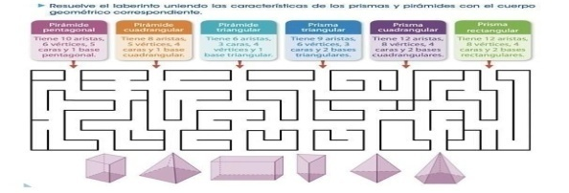 | Envía evidencias de tus trabajos al whatsApp de tu maestro (a)  NOTA: no olvides ponerle la fecha a cada trabajo y tú nombre en la parte de arriba.
 | Historia | Reconoce las causas de la Revolución Mexicana, los  momentos del desarrollo de la lucha armada y las propuestas de los caudillos revolucionarios. | La historia de Madero | Lee el tema “la revolución Mexicana” el maderismo y el inicio de la revolución mexicana de las páginas 94, 95 y 96 de tu libro de texto y anota en tu cuaderno los 5 acontecimientos que consideres más importantes.  Responde la actividad “comprendo y aplico” de la página 94 de tu libro de texto.
 | Lengua Materna | Identifica  algunos de los recursos literarios de la  poesía. Muestra interés y sensibilidad  al leer y escribir poemas | La musicalidad de los  poemas | “Rimas Asonantes y Consonantes”  La rima asonante es la rima en la que coinciden únicamente los sonidos vocálicos al final de la sílaba; esto es, riman las vocales de la última sílaba del verso.  La rima consonante consiste en hacer coincidir todos los sonidos de la última sílaba de cada verso; es decir, riman tanto las vocales como las consonantes de la sílaba entera.  Analiza el poema metamorfososis de la página 95 de tu libro de texto y subraya con azul las rimas asonantes que encuentres y con rojo las rimas consonantes. Puedes ayudarte del Anexo #4
 | Artes | Organiza y combina de manera intencional el  cuerpo en el espacio y el tiempo para representar personajes ficticios a través de la música. | El violín de Shari Mason | En base en el personaje de caperucita o el lobo que elaboraste anteriormente, imita las características que describiste ante un miembro de tu familia.
 | Educación Física | Distingue sus límites y posibilidades, tanto  expresivas como motrices, en situaciones de juego, para reconocer  lo que puede hacer de manera individual y lo que puede lograr con sus compañeros | Aptitud en juego | Invita a tus familiares a jugar dentro de casa a “Enanos y gigantes” los movimientos deben ser muy exactos. Ganará el integrante de la familia que cumpla con los movimientos que se indican.
 | ASIGNATURA | APRENDIZAJE ESPERADO | PROGRAMA DE TV | ACTIVIDADES | SEGUIMIENTO Y RETROALIMENTACIÓN
VIERNES | Lengua materna | Usa diversos recursos gráficos (tablas, cuadros sinópticos, mapas conceptuales). | Así es como nos curamos | Realiza un mapa conceptual donde pongas como título “poemas” y desarrolla los siguientes subtema con sus conceptos en el mapa  - sentido literal  - sentido figurado  - rima asonante  - rima consonante | Envía evidencias de tus trabajos al whatsApp de tu maestro (a)  NOTA: no olvides ponerle la fecha a cada trabajo y tú nombre en la parte de arriba.
 | Matemáticas | Construye  cuerpos geométricos con distintos  materiales (incluyendo cono, cilindro y  esfera). Análisis de sus características  referentes a la forma y al número de  caras, vértices y aristas | Reciclado y cuerpos  geométricos | Con base en las figuras que elaboraste el día miércoles, responde el desafío # 44 “¿Todos o algunos?” de las páginas 87 y 88 de tu libro de texto.
 | Educacion socioemocional | Analiza cómo la emoción del miedo le permite  preparar su cuerpo ante una amenaza | ¿Quién dijo: “miedo”? | Contesta las siguientes preguntas en tu cuaderno.  1.- ¿Qué situaciones te han provocado sentir la emoción de miedo?  2.- ¿Cómo reaccionas cuando tienes esa emoción?  3.- ¿Qué puedes hacer para controlar el miedo?  4.- ¿Qué recomendaciones les puedes dar a tus amigos para que no tengan miedo en situaciones difíciles?
 | Vida saludable | Promueve acciones para reducir la propagación de enfermedades transmisibles al identificar los factores de riesgo y protectores en los entornos familiar, escolar y comunitario. | Uno, dos, tres por mí y por todos… | Escribe en tu cuaderno 3 acciones que puedan utilizar las personas de tu comunidad para evitar la propagación de enfermedades virales, como el coronavirus, la gripe, tos o influenza AH1N1.
NOTA: es importante que veas las clases por la televisión diariamente para poder realizar tus actividades.

Anexo #1 Español

Anexo #2
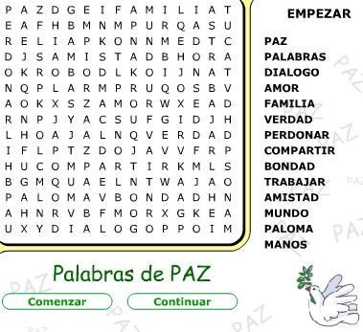

Anexo #3
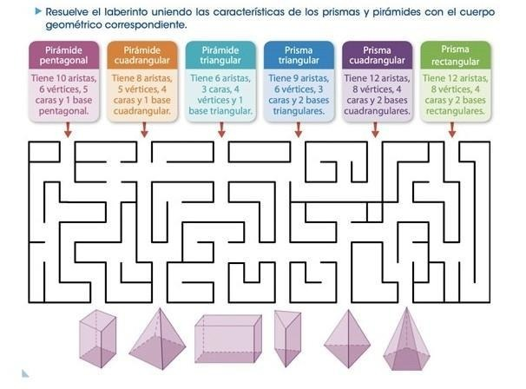

Anexo #4

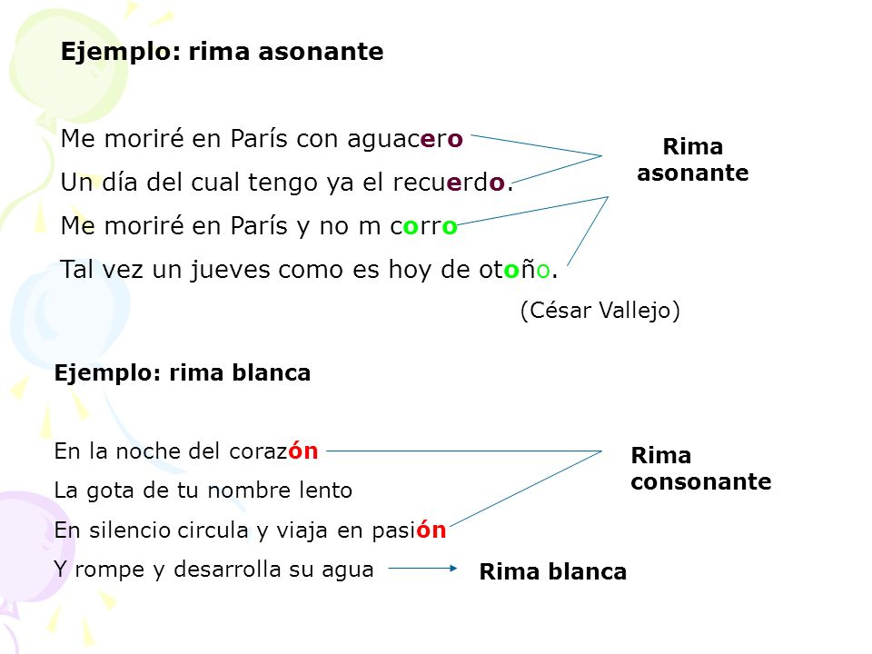

EN EL ESFUERZO ESTA EL ÉXITO!

RECONOCEMOS TU ESFUERZO DURANTE ESTA CONTINGENCIA, POR ESO QUEREMOS AGRADECER TU CONFIANZA Y PREFERNCIA.
Por favor no distribuyas masivamente este material.

MISS FER Y MISS MARY ESTAREMOS ENVIANDO EL PLAN EN FORMATO WORD CADA JUEVES.
GRACIAS POR SU COMPRA

